步驟一
點以下網址進入台灣就業通(青年職訓資訊網)
https://ttms.etraining.gov.tw/eYVTR/Main/IndexP4

步驟二
點選「會員登入」
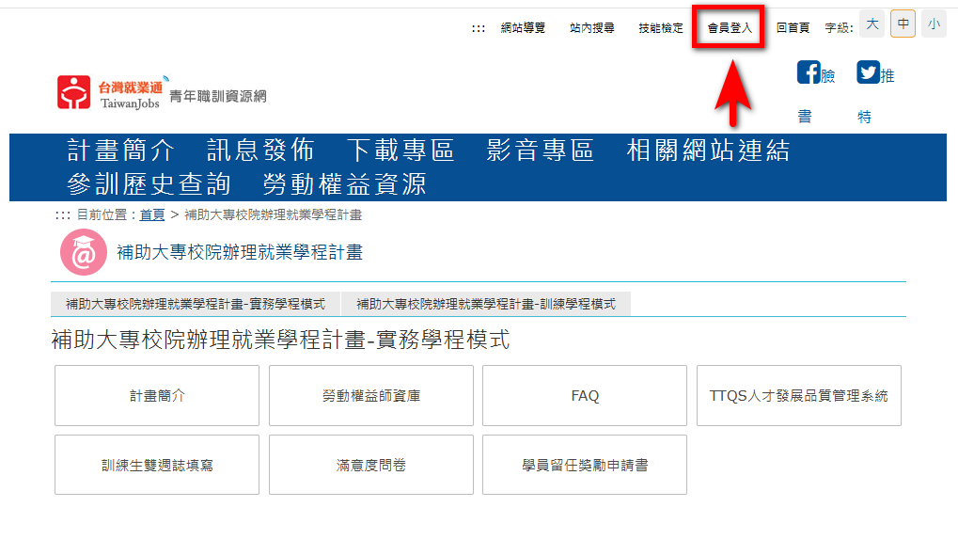

步驟三
進入會員登入(註冊會員)畫面，請學程參訓學員輸入帳號、密碼並登入
若還沒有帳號請點右上角「註冊」就業通會員帳號
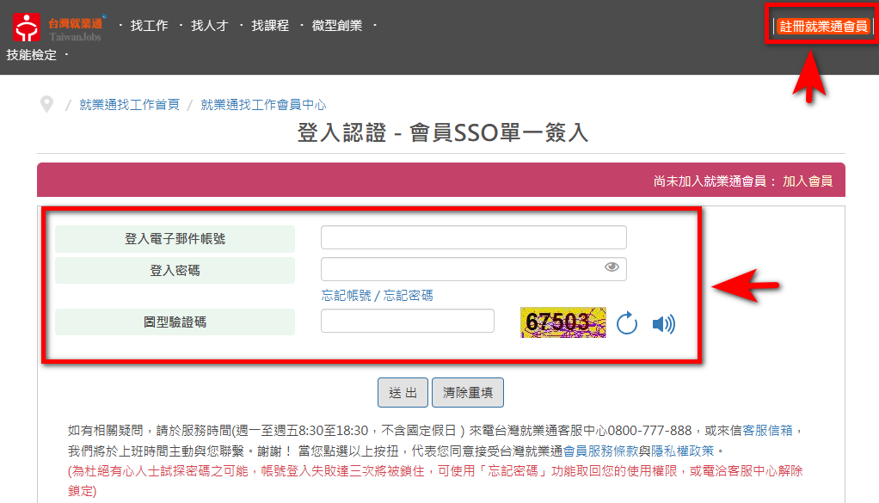

步驟四
成功登入後選擇實務學程模式或訓練學程模式
路徑 https://ttms.etraining.gov.tw/eYVTR/Main/IndexP4
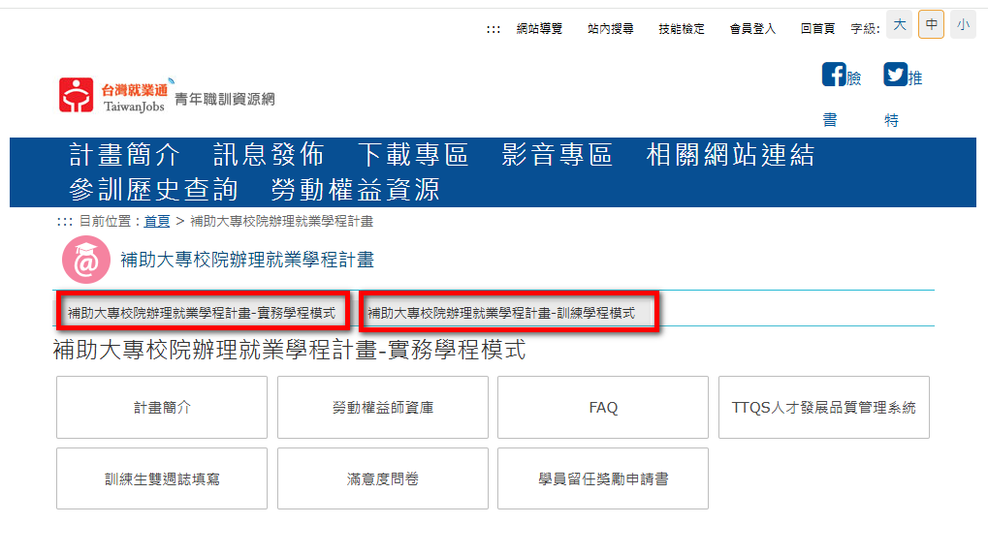

步驟五
選擇所屬學程模式的滿意度問卷-->填寫問卷
(實務學程模式) 滿意度問卷
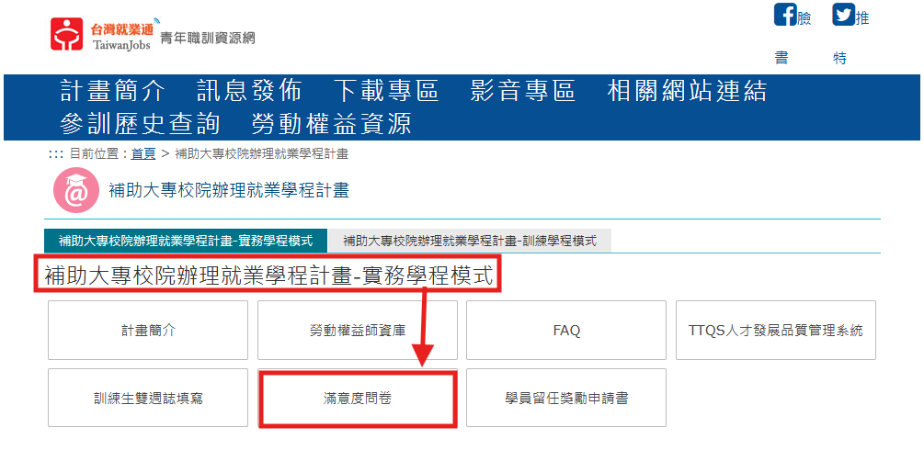

(訓練學程模式) 「關鍵就業力課程問卷 + 滿意度問卷」


